新 书 推 荐

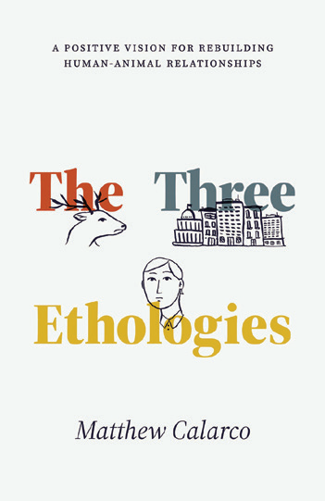
中文书名：《三种行为学：重建人与动物关系的积极愿景》
英文书名：The Three Ethologies：A Positive Vision for Rebuilding Human-Animal Relationships
作 者：Matthew Calarco
出 版 社：The University of Chicago Press
代理公司：ANA/Jessica
页 数：160页
出版时间：2024年5月
代理地区：中国大陆、台湾
审读资料：电子稿
类 型：大众哲学

内容简介：

在个人、社会和环境层面上对人与动物关系的变革性愿景。

《三种行为学》为重建人类与动物的关系提供了一种全新的、积极的视角。马修·卡拉科(Matthew Calarco)冒险超越了通常的学者和激进主义者对限制伤害的强调，通过三个不同但相互关联的视角，发展了一种理解动物行为的新哲学，这种实践被称为动物行为学:精神动物行为学，重建个体主体性;社会行为学，重新思考我们的社区关系;环境行为学，重新配置我们与动物共同居住的土地之间的关系。借助哲学、(生态)女权主义理论、批判地理学、土著研究和环境人文学科的发展，卡拉科描绘了一个鼓舞人心的愿景，即动物行为学生活如何帮助我们重新想象我们对善、真、美的看法。

作者简介：

马修·卡拉尔科（Matthew Calarco）是加州州立大学富勒顿分校的哲学教授。他是三本书的作者，包括《可变性：流动性研究与动物研究之间对道路杀戮的思考》（Altermobilities： Reflections on Roadkill between Mobility Studies and Animal Studies）。

全书目录：

简介
第 1 章：心理行为学
第 2 章：社会行为学
第 3 章：环境行为学
结论：与动物一起度过有价值的生命（和死亡）
致谢
注释
索引

感谢您的阅读！
请将反馈信息发至：版权负责人
Email：Rights@nurnberg.com.cn
安德鲁·纳伯格联合国际有限公司北京代表处
北京市海淀区中关村大街甲59号中国人民大学文化大厦1705室, 邮编：100872
电话：010-82504106, 传真：010-82504200
公司网址：http://www.nurnberg.com.cn
书目下载：http://www.nurnberg.com.cn/booklist_zh/list.aspx
书讯浏览：http://www.nurnberg.com.cn/book/book.aspx
视频推荐：http://www.nurnberg.com.cn/video/video.aspx
豆瓣小站：http://site.douban.com/110577/
新浪微博：安德鲁纳伯格公司的微博_微博 (weibo.com)
微信订阅号：ANABJ2002


